КОНСПЕКТ
урока по физической культуре в 11 классе

Раздел программы: элементы единоборств.
Тема урока: приемы борьбы за выгодное положение.
Цель урока: изучение элементов техники приемов в стойке.
Задачи урока:
- обучить перевороту нырком;
- развитие гибкости, ловкости, быстроты;
- воспитание волевых качеств.

Инвентарь: гимнастические маты.

Содержание | Дозировка | Организационно-методические указания
Подготовительная часть, 11 минут
1. Построение, сообщение задач. | 1 мин | Обратить внимание на спортивную форму, обувь занимающихся.
2. Ходьба:  высоко поднимая колени,  на внешней/внутренней стороне стопы.  Бег: с захлестом голени назад, правым/левым боком вперед, скрестным шагом,  с ускорением,  с постепенным переходом на ходьбу.  Ходьба в полуприсиде, обычная ходьба.  Кувырки вперед, назад, с выходом на прямые руки, длинный кувырок, подъем разгибом.  3. ОРУ на месте:  1) И. п. - ноги на ширине плеч 1, 2, 3-поднимая руки вверх. Сделать ими три рывка назад. 4-и.п.  2) И, п. - руки за голову, локти отведены назад. 1,2-два наклона вправо. 3,4-то же влево.  3) И. п. - ноги на ширине плеч. 1, 2, 3-три пружинистых наклона вперед. 4-и. п.  4) И. п. – руки за головой. 1 – поворот туловища налево. 2 – й. и п. 3 – поворот туловища направо. 4 – и. п.  5) И. п. – руки на поясе 1 – 4 – круговое движение туловищем вперед направо. 5 – 6 – то же вперед – налево.  6) И. п. – упор лежа. 1, 2 – согнуть руки. 3 – 4 разогнуть руки.  7) И. п. – лежа на животе, захватив руками голеностопные суставы. 1 – прогнуться. 2 –й. и. п.  8) И. п. – лежа на спине, руки вдоль туловища. 1, 2, - коснуться ковра за головой носками ног. 3, 4, - и. п.  9) Движения на переднем мосту вперед - назад, с поворотом головы налево и направо.  10. Борьба на руках | 0,5 круга  0,5 круга  0,5 круга  по 0,5круга  0,5 круга  1 круг  1 круг  0,5 круга  1 круг  по 10 повторений  8 повторений  8 повторений  8 повторений  8 повторений  8 повторений  10 повторений  8 повторений  10 повторений  8 повторений  1 минута | Напра-во! В обход по залу шагом марш!  Обратить внимание на осанку.  При движении правым боком левая нога попеременно ставится то спереди, то сзади правой ноги.  Голову вперед не наклонять  Ноги в коленях не сгибать  Локти вперед не сводить  С места не сходить  Туловище прямое  И. п. принимать только после команды  Колени на пол не ставить  Ноги поставить шире плеч упор руками в ковер  Активно работать корпусом
Основная часть, 25 минут
1. Перевод рывком захватом одноименного запястья и туловища  Защита: зашагивая повернуться грудью к атакующему и захватить его разноименную руку.  Конрприем: бросок подворотом захватом запястья.  2. ^ Перевод нырком захватом туловища с дальней рукой  Защита: отходя от атакующего и поворачиваясь к нему грудью захватить свободной рукой его плечо.  Контрприемы:  а) бросок подворотом захватом руки под плечо;  б) накрывание выседом захватом руки по плечо. | 12 минут  13 минут | 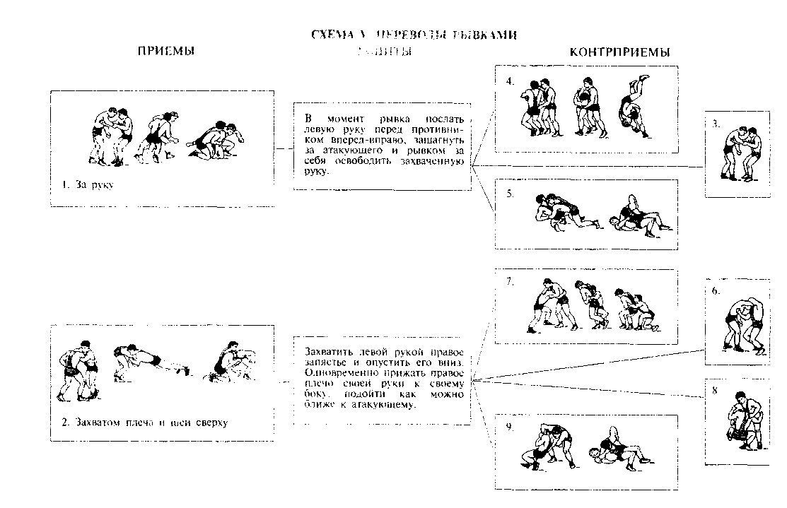  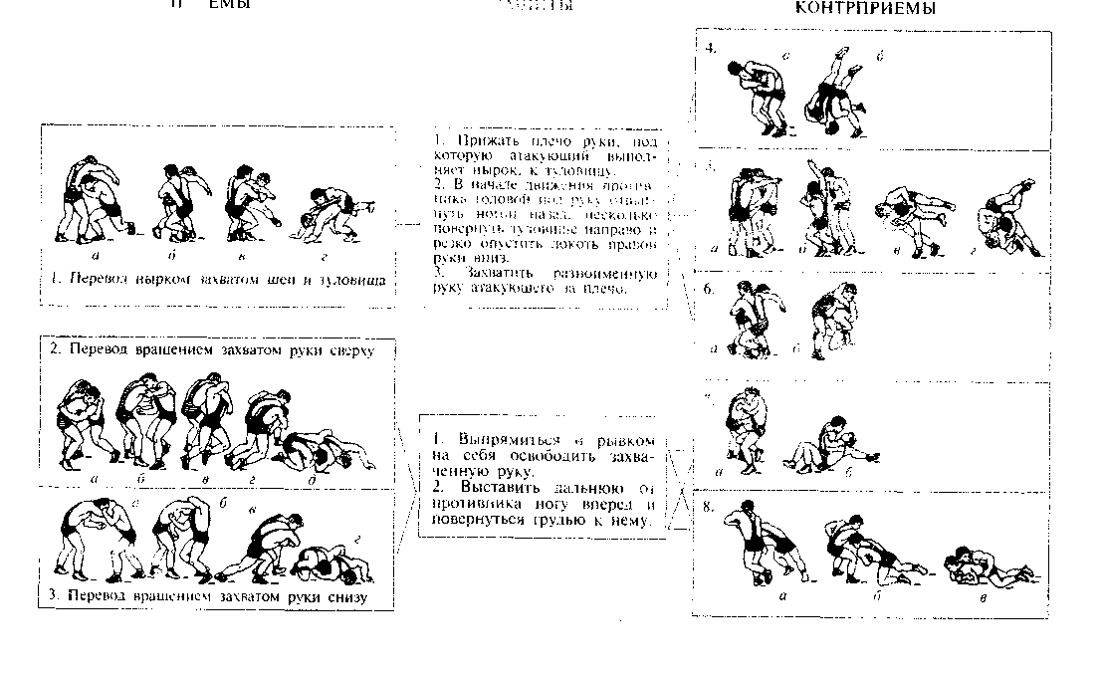
Заключительная часть, 4 минуты
1. Упражнения для укрепления мышц шеи.  2. Спокойная игра «на внимание». | 2 минуты  1 минута
2. Подведение итогов.  3. Организованный уход из зала. | 1 мин | Указать на ошибки. Выделить ребят, которые хорошо справлялись с заданиями. Похвалить всех за работу.

